Konkurso sąlygų aprašo
2 priedas

TECHNINĖ SPECIFIKACIJA I PIRKIMO DALIES (MARŠRUTAI NR. 2, 4, 6, 15)
TRANSPORTO PRIEMONĖMS

 |  | TECHNINIAI REIKALAVIMAI | TIEKĖJO SIŪLOMŲ TRANSPORTO PRIEMONIŲ TECHNINĖS CHARAKTERISTIKOS (pildo tiekėjas)
1 | Tipas | M₃ klasė, kėbulų kodai CE (apie 11,5-12,5 metrų ilgio)
2 | Kiekis | Ne mažiau 32 vnt. transporto priemonės
3 | Amžius | Transporto priemonės, ne senesnės nei 21 metų (ne ankstesnės nei 2003 metų pirmos registracijos).
4 | Kuro rūšis | Iš jų (iš 32 vnt.) ne mažiau nei 6 vnt. transporto priemonių, kurių kuro rūšis - suspaustos dujos (gamtinės, bio ar kt.), ne daugiau 26 vnt. – neapibrėžta kuro rūšis
5 | Kuro rūšis
6 | Vietų skaičius | Ne mažiau 27 sėdimų vietų (neįskaitant vairuotojo vietos).
7 | Transporto priemonių apipavidalinimas | Mėlyna spalva – spalvos kodas pagal NCS – S 3060-R90B  Vėliavos spalvų juosta: geltonos (spalvos kodas pagal NCS – S 0580-Y10R) ir raudonos (spalvos kodas pagal NCS – S 0085-Y90R) spalvų;  Pagal užsakovo nustatytą apipavidalinimo maketą.
8 | Salonas | Ne mažiau 2 automatinių durų (priekyje ties vairuotoju ir viduryje);  Keleivių laipinimo vietos be laiptelio (žemagrindės), o durys autobuso viduryje turi būti pakankamai plačios, kad pro jas tilptų net ir vaikiški ar neįgaliojo vežimėliai.  Turi būti įrengtas trapas ir vieta neįgaliam asmeniui vežimėlyje ir vaikiškiems vežimėliams. Trapo paviršius turi būti ne siauresnis kaip 800 mm.  Transporto priemonėse turi būti ne mažiau 10 veikiančių STOP mygtukų bei indikacinis ekranas priekyje (po STOP mygtuko paspaudimo užsidega užrašas „STOP“) ir girdimas garsinis signalu vairuotojui. Prie specialių poreikių asmenims pritaikytų vietų, durų ir specialiųjų sėdynių stop mygtukai privalo būti pasiekiami iš arti. Tokių mygtukų paspaudimas turi vairuotojui pranešti, kad mygtukas aktyvuotas (vairuotojas turi gauti audiovizualinį signalą ir asmenims įlipti / išlipti turi skirti daugiau laiko nei įprastai arba suteikti specialiąją pagalbą, pvz., pastatyti pandusą ar kt.). Visus mygtukus turi būti įmanoma valdyti plaštaka. Vienu arba keliais įsižiebiančiais ženklais ir garsais asmuo turi būti informuotas apie tai, kad mygtukas aktyvuotas.  Tinkamai veikiantis salono apšvietimas.  Autobuso langai salone privalo turėti ne mažiau 4 atidaromas orlaides.
9 | Būtina įranga | 1 ) Garsiakalbiai ir garso stiprintuvas:  Ne mažiau 3 vnt. garsiakalbių sumontuotų salone vidiniam garsui (stotelių ar kitiems garsiniams pranešimams. Garsiakalbių išdėstymas salone turi būti toks, kad garsas keleivių erdvėje būtų girdimas vienodai ir aiškiai sėdint bet kurioje salono vietoje.  Ne mažiau 1 vnt. garsiakalbis sumontuotas išoriniam garsui (maršruto Nr. ar kitiems garsiniams pranešimams). Montuojama autobuso dešinėje pusėje, kad garsas būtų girdimas zonoje ties autobuso durimis.  Ne mažiau 1 vnt. garso stiprintuvo, prie kurio jungiami garsiakalbiai. Stiprintuvas turi turėti žemo lygio (angl. low-level) garso įvestį atskirais kanalais vidiniams ir išoriniams garsams.  - El. bilieto sistema:  Transporto priemonės privalo būti paruoštos el. bilieto veikimui, konkurso dalyvis savo sąskaita paruošia laidų instaliaciją, pagal šios specifikacijos pabaigoje pateiktą laidų instaliavimo schemą, el. skaitytuvams, borto kompiuteriui, el. bilieto įrangos valdikliui, garsiakalbiams, kasos aparatui (rūpinasi rangovas) Instaliavimo darbai turi būti baigti ne vėliau nei likus 2 savaitėms iki sutarties galiojimo pradžios. Užsakovas savo sąskaita sumontuoja galinę įrangą (skaitytuvai, borto kompiuteris – valdiklis, planšetė – vairuotojo ekranas). Dėl instaliacijos darbų privaloma konsultuotis su užsakovu.  - Informacinės švieslentės:  Transporto priemonėje privalo būti sumontuotos LED elektroninės oranžinės spalvos švieslentės. Juose bus pateikiama informacija keleiviams apie maršrutą, esamą, ar būsimą stotelę ir pan.:  Elektroninės švieslentės turi veikti tinkamai, įrenginiuose pateikiama informacija turi būti ryški ir pilnai apšviesta, kad būtų matoma tiek tamsiu paros metu, tiek ir saulėtomis dienomis.  - Privaloma vaizdo įrašymo įranga:  Ne mažiau 2 kameros – filmuoja kelią ir transporto priemonės vidų (turi matytis visas transporto priemonės salonas ir bilietų pardavimo vieta be aklųjų zonų (keleivių sėdynių ir turėklų užstojimas nėra laikomas akla zona));  Reikalavimai:  - Ne mažiau nei 1 megapikselio matrica;  - Vaizdo kokybė ne blogesne nei 720p raiška, 15 kadrų per sekundę;  Vidinės atminties turi pakakti 72 valandų įrašams iš visų autobuse esančių kamerų.
  LED švieslentės
  Montavimo vieta (kiekis) | Aukščio pikselių kiekis | Pločio pikselių kiekis | Atstumas tarp pikselių
  Priekyje (1 vnt.) | Ne mažiau 17 | Ne mažiau 140 | 0,9-1,35 cm
  Šone (1 vnt.) | Ne mažiau 15 | Ne mažiau 0 | 0,9-1,35 cm
  Gale (1 vnt.) | Ne mažiau 15 | Ne mažiau 32 | 0,9-1,35 cm
10 | Reikalavimai keleivių salono vėdinimui / šildymui: | Transporto priemonės keleivių salone turi būti užtikrinamas nuolatinis vėdinimas arba šildymas reaguojant į aplinkos oro sąlygas.

Laidų instaliacijos schema
M3
Principinė įrangos instaliacijos schema (priklausomai nuo autobuso modelio įrangos išdėstymas gali skirtis ir turi būti suderintas su užsakovu):
- Turi būti sumontuojamos 24V, iki 10A dvi srovės grandinės (el. bilieto sistemos valdikliui ir vairuotojo planšetei) su įvadiniais saugikliais;
- Kaweflex laidas – 6530 SK-TP-C-PUR UL/CSA 3*2* 0,25 mm2 storio gyslos, (awg24);
- M1 laido gyslų storis ne mažiau nei 0,75 mm2;
- Visų kabelių abiejuose galuose turi būti palikta ne mažiau nei 1 m. rezervo;
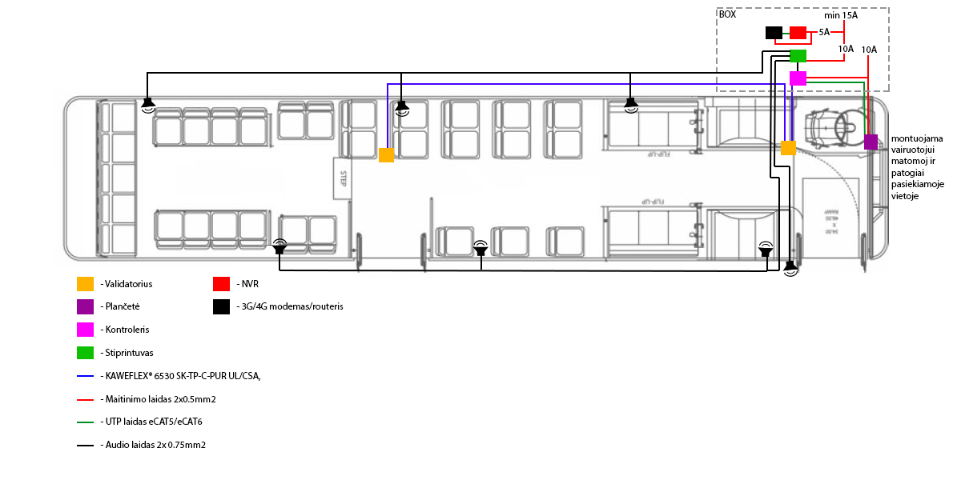
- Ant stogo turi būti pritvirtinta GPS/GSM antena ir laidai atvesti iki OBC. Anteną pateikia užsakovas.

